Успешная реабилитация детей с кохлеарным имплантом.
(Консультация учителя-дефектолога
Боровских Ольги Владимировны)

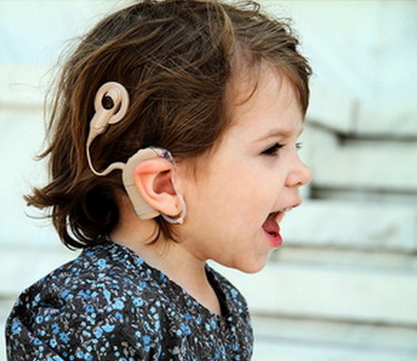
Как известно, кохлеарная имплантация не позволяет глухим детям сразу же после подключения речевого процессора различать звуковые сигналы и пользоваться речью в коммуникативных целях. Поэтому, после проведения первой настройки процессора ребенок нуждается в педагогической, а самое главное – в родительской помощи по развитию слухового восприятия и развитию речи. Кохлеарная имплантация – это не только хирургическая операция. Это целая система мероприятий.
Одним из важных условий успешной реабилитации детей с кохлеарным имплантом является участие родителей.
Что нужно знать родителям о послеоперационной реабилитации детей?
- Сразу после операции процессор не подключается в течение 5 – 6 недель, пока идет заживление. Ребенок теряет слуховые навыки, идет восприятие материала только чтением с губ.
- Помнить, что КИ чувствителен к повреждениям и первые 6 недель надо соблюдать максимальную осторожность (исключить шумные игры, бег, прыжки, бассейн, не подвергать детей простуде).
- Необходимо беречь голову от ударов, поэтому и виды спорта выбирать осторожно. В подвижных играх (футбол, баскетбол, волейбол, хоккей) необходимо снимать верхнюю часть КИ, а на голову надевать какую-нибудь шапочку.
- Использование телефонов-наушников при работе с компьютером нежелательно, т.к. они давят на область головы, где расположен имплантат, да и качество звука может быть плохим, кроме того, возникает опасность получения электростатического заряда.
- Длительность реабилитации у детей с врожденной глухотой после кохлеарной имплантации составляет 3 – 5 и более лет. Ежедневная коррекционная работа по развитию ребенка с КИ ложится на плечи педагогов и их родителей.
- Имплантируемому ребенку задания нужно давать индивидуально и обращаться только к нему, чтобы привлечь слуховое внимание. Повторять это задание несколько раз, пока ребенок не поймет. Нарушение слухового внимания, трудности в запоминании речевого материала связаны с тем, что до операции слуховые центры мозга не получали информацию и не развивались.
- При общении с ребенком нужно находиться со стороны имплантата на расстоянии меньше 1м.
- Говорить с детьми нужно медленно, но крайне эмоционально, чтобы вызвать интерес к звукам и потребность в них.
- Поддерживать и поощрять положительными эмоциями успехи ребенка, чтобы вызвать эмоциональную отдачу от него.
Главная цель реабилитации детей с кохлеарным имплантом - научить ребенка воспринимать, различать, опознавать и распознавать окружающие звуки, понимать их значение и использовать этот опыт для развития речи.
В этом могут помочь определенные игры, которые можно проводить дома, в комфортной для ребенка обстановке. Во время этих упражнений используйте разнообразный, красочный наглядный материал, который будет интересен малышу и превратит занятия в увлекательную игру. Например:
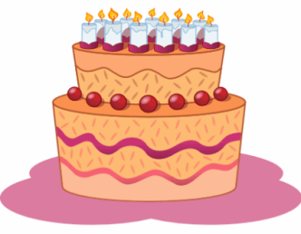
Укрась тортик
Возраст: с 2-3 лет.
Ограничения: нет.
Цель: можно использовать для подготовки ребенка к оценке слуха и для развития слуха.
Что вам нужно: металлическая картинка с тортом, украшения для торта на магните.
Как играем: Ребёнок сидит за столом, перед ним рисунок торта и украшения для него. После звука он выбирает украшение для торта и прикладывает его к нему. Если ребенок прикладывает украшение, а звука не было, то оно кладется обратно на свое место.
Наряди ёлочку
Возраст: с 2-3 лет.
Ограничения: трудно делать детям с двигательными нарушениями.
Что вам нужно: небольшая искусственная ёлочка, ёлочные игрушки (лёгкие, довольно крупного размера из небьющегося материала, например, пластмассы, с большими ленточными петельками).
Цель: можно использовать для подготовки ребенка к оценке слуха и для развития слуха.
Как играем: Перед ребёнком искусственная ёлочка и набор красивых игрушек. В ответ на предъявление звукового сигнала ребёнок надевает игрушку на ёлку. Если сигнала не было, а ребёнок выполнил соответствующее действие, игрушка снимается. В итоге, ребёнок украсит всю ёлку.
Для развития слухового восприятия.
Как играем: Упражнение проводится аналогичным образом. Для детей более старшего возраста (4-5 лет) задание можно усложнить, каждый раз давая разную установку. Например, «Сейчас будем надевать красные (жёлтые, синие и т.д.) игрушки» или «Сейчас будем надевать круглые шарики (домики, шишки и т.д.)». Выбор характеристики игрушки зависит от возраста ребёнка. Таким образом, мы развиваем ещё и наглядно - образное мышление.
Пузыри
Возраст: с 3 лет.
Ограничения: трудно делать детям с двигательными нарушениями и гиперактивностью.
Цель: можно использовать для развития слуха.
Что вам нужно: баночка с мыльными пузырями, разные источники звуков. Как играем: Малышу даётся баночка с мыльными пузырями. У мамы бубен. При ударе в бубен ребенок надувает мыльный пузырь. При ударе несколько раз, малыш выдувает с силой много пузырей. Одновременно идет работа над дыханием. Если ребенок путается или неправильно выдувает пузыри, родитель должен приостановить деятельность ребенка и заново объяснить инструкцию и просит малыша слушать внимательно.

